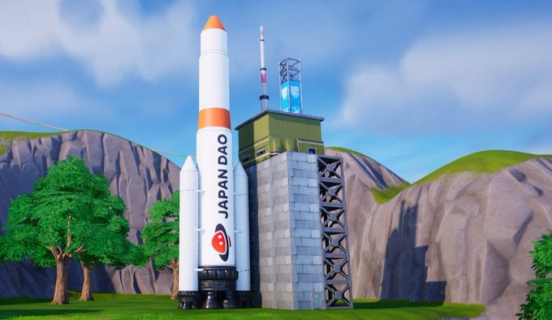

**La fusée et la station spatiale avec le logo JAPAN DAO bientôt dans Fortnite !**

**Bonjour à tous !**

# La fusée et la station spatiale avec le logo JAPAN DAO arrivent dans Fortnite !

Le logo JAPAN DAO apparaîtra bientôt sur une fusée et une station spatiale dans Fortnite !

# Un travail exceptionnel de Koo

Le créateur de ce projet est **Koo** ([**@dj_kooooo**](https://twitter.com/dj_kooooo)), un membre talentueux de JAPAN DAO. Ses compétences exceptionnelles et sa créativité se sont réunies pour créer ce chef-d'œuvre, qui captivera à coup sûr de nombreux joueurs.

## À propos de Koo



* Un créateur polyvalent spécialisé dans la production d'animations 2D et 3D ainsi que dans la création de Vtubers.
* Utilise Unreal Engine et travaille activement sur des projets dans l'univers du métavers.
* A réalisé des projets novateurs tels que Virtual Enoshima et le projet Fortnite pour la "Fujisawa Industry Festa 2024".
* Nommé nouveau responsable du département de développement numérique pour la revitalisation régionale de JAPAN DAO, et ses futures réalisations sont très attendues.

# Résumé

La fusée et la station spatiale avec le logo JAPAN DAO seront bientôt disponibles dans Fortnite. Ce projet a été créé par Koo, un membre de JAPAN DAO spécialisé dans la production d'animations 2D et 3D. Fort de son expérience dans des projets métavers utilisant Unreal Engine, il offre une nouvelle expérience aux joueurs de Fortnite. En tant que nouveau responsable du département de développement numérique pour la revitalisation régionale de JAPAN DAO, les futures réalisations de Koo sont attendues avec impatience.

# Restez informés

* Compte X officiel global de JAPAN DAO : https://x.com/japandaoen
* Compte X officiel japonais de JAPAN DAO : https://twitter.com/japandaojp
* Discord officiel de JAPAN DAO : https://discord.com/invite/japandao